TIN HỌC KHỐI 1

**Lý thuyết :**

* Khu vực chính của bàn phím

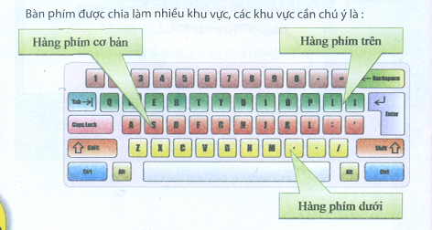

* Cách đặt tay lên bàn phím: hai ngón trỏ đặt ở 2 phím F và J (có gai)

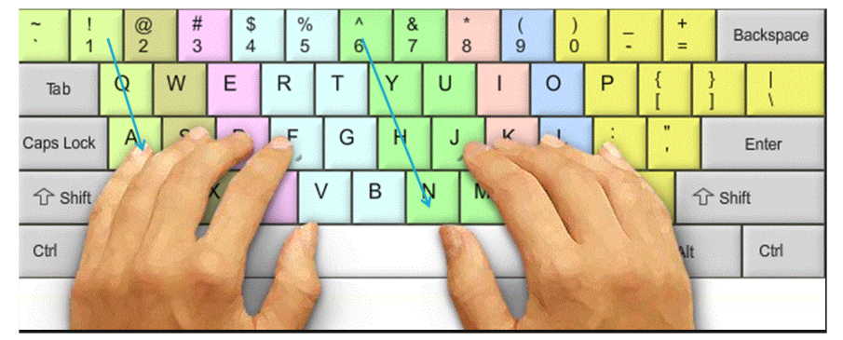

**Thực hành** : Học sinh làm quen với bàn phím

Với MS Word, em hãy tạo một văn bản như sau (không dấu):

**Hai chú gấu con qua cầu**

Hai chú gấu xinh xắn  
Bước xuống hai đầu cầu  
Chú nào cũng muốn mau  
Vượt sang cầu kia trước

Không ai chịu nhường bước  
Cãi nhau mãi không thôi  
Chú nhái bén đang bơi  
Ngẩng đầu lên và bảo

Cái cầu thì bé tẹo  
Ai cũng muốn sang mau  
Nếu cứ cố chen nhau  
Thì có anh ngã chết